*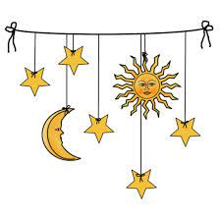***Liebe Bewohnerinnen und Bewohner,**

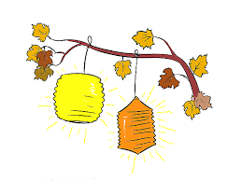

**-licheEinladung zum**

**St.-Martins-Fest**

**Wann:** Montag, 13.11.2023

**Wo:** Foyer und Waldzimmer

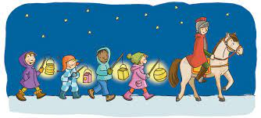**Zeit:** ab 15:30 Uhr

*Wir freuen uns auf Sie!*